北郊中学初中分校
数学教研组简报
第七期
2009年
9－10月特刊

主编：九年级备课组
编委：数学教研组全体成员


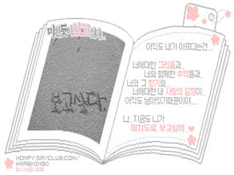

Maths

1、开学初，数学各备课组积极参加市教研活动，董正理老师做《初中几何教学》讲座。

2、鲍顺智老师参加教学能手比赛，并通过专业考试。

3、数学组老师共同讨论修改教研组三年主动发展规划，并形成初稿。青年教师制定个人三年发展规划。

4、数学组为了学生“减负增效”，根据课程标准，结合本校学生情况，制定各年级考试说明。

5、数学各备课组积极开展组内听评课，共同探讨新形势下的课堂教学。

6、九年级备课组开展组内研讨，讨论分析学生目前的学习情况，并作下一阶段的布置。

数学教研组三年主动发展规划
一、情况分析
北郊数学组有高级教师4人，一级教师6人，市教坛新秀1人。数学组是一个团结协作、锐意进取的团队，一个有凝聚力、有战斗力的集体，有着一批能吃苦耐劳，乐于奉献，不计个人得失的教师群体，教研组内洋溢着一片浓郁的人文氛围，在一种和谐、民主、积极进取的工作氛围中，教师们扬长避短，自觉地把个人自我价值的实现与学校发展结合起来。组内许多教师都有了自己的特长，并形成了或正在形成自己的教学风格和特色。尽管数学组有良好的传统，良好的组风，并且也有一些特色。但在发展的过程中我们还面临挑战和困惑，（1）由于年轻教师较多，部分数教师没有毕业班教学经历，对初中三年的教材，知识点，及要求不了解。（2）学校规模的扩大，学生的差异较大，学生的分层教学，分层练习实施困难较大。（3）教师虽爱岗敬业，但忽略教学理论的学习，教学观念需更新。
二、指导思想
数学教研组将坚持学校“减负增效”的工作思路，以培养学生全面素质为宗旨，以提高课堂效率为主线，开展务实、新颖、高效的教研活动。我们将进一步加强教学常规建设，不断拓展数学教学的空间，促使教学模式和教学方法的多样化，提高教学的有效性和针对性，不断提高数学学科的教学水平，为我校的发展做出贡献。
三、发展目标
数学教研组的发展目标是：促进“学生的发展”；促进“教师的发展”；促进“学科的发展”；促进“学校的发展”。
具体目标是：①为在北郊学习的学生提供优质的“数学教育”服务，使他们具有：牢固的基础知识、灵活的学习方式、严谨的思维特征、广泛的数学人文知识、可持续的学习能力（人人学有价值的数学，人人都能获得必需的数学，不同的人在数学上得到不同的发展）；②大力开展教学反思，帮助教师树立自我发展意识，促进教师的专业发展，使教学质量跟教师的专业同步增长。经过三年，培养更多的教学能手，出现学科骨干教师）；③立足组本教研，提高数学教研组的整体实力，优化创新教研活动形式，提高实效性，形成数学组合力；④努力使北郊数学教研组成为“优秀教研组”。
四、具体措施
1、注重学习，加强师资队伍建设。
采用个人自学与集体辅导相结合等多种形式的学习方式，加强理论学习，不断提高业务水平和教研教改能力。数学组积极组织教师学习一些现代化的教学理论和先进的教学经验，从而使教师们的教学观念得到不断更新，业务水平得到不断提高。并组织数学教师积极参加各类讲座及研讨活动，并把学习心得在全组交流，及时了解有关教研教改的信息动态。
2、发挥群体优势，完善集体备课制度。
以备课组为单位，每周集体备课一次，集思广益，共同过好教材关，共同提高驾驭教材的能力。作到定时间、定地点、定主讲人具体做法是：一是定时间：每周各年级老师确定一个时间为备课组集体备课时间；二是定内容：让每位科任教师负责若干单元教材的分析任务，根据新课程标准的要求，分析教材的编写思路、结构、内容和要求等方面的特点，提出教材处理、教学方法选择等意见，准备做中心发言。其他教师也要预先研究教材，为参与活动做好充分的准备；三是定活动形式和程序：每次活动都由备课组长主持并做好活动情况记录。一般是先由中心发言人逐项阐述，其他教师则提出修改补充意见，着重探讨目标的确定与落实措施、教学的重难点、容易产生偏颇的问题及其解决方法等。实践证明，这种集体备课活动，能够使教师更快、更好地吃透教材，从而大大减少了课堂教学的盲目性和随意性，为提高课堂教学效益打下了良好的基础。同时邀请上一年任教教师对本学年的教师讲授教学体会，对于上学年任教的老师是一次总结，对本学年任课的老师是一次培训。
3、加强反思性学习，切实提高教育教学能力。
一个教师只有自觉反思自己或他人的教育教学行为，才能切实提高教育教学能力。为了增强教师进行反思性学习的自觉性，计划在全体数学教师中开展撰写教学反思的活动，结合新课标及教育教学理论予以反思，着重探究提高课堂教学效益的方法、措施。这样可以促使教师互相学习、互相启迪，从中取长补短。通过反思性学习，可以提高教师教学反思意识，在日积月累中，提高理论水平和实际教学能力。
4、构建平台，促进教师专业发展
教研组里设立教学专题研讨，教师基本功培训专题如解题、出卷、评课、教师行动研究、教研组自培建设、专家讲座、课后反思记和教学论文专题以及教师科研课题等。备课组有班级学生情况分析、作业布置、教学进度、教学难点、教学方法探讨等等。以备课组为单位，教师自己编写每学年的学科课堂练习、周练、月测、期中、期末考试试卷，并记录考试的成绩及考后对所编习题的质量分析及改进意见，以供以后的备课组教学时借鉴参考。对学科三年教学知识要点的梳理归纳，教师自己制作的多媒体课件，说课课件等专项教学研讨录像等等。通过这些栏目和板块，教师可随时随地沟通和互相评价。随着信息技术的应用，教师课通过互联网与学生沟通，建立个人博客，让学生能够进入权限范围以内的栏目，浏览教师的作品以及教师梳理的知识要点，以提高自身的学习。
5、认真做好教学常规工作。每月对备课本，作业本，听课本进行检查，并做好记载。要求青年教师均备详案。
6、编写校本练习册
加强平时作业设计研究，在加强基础知识和基本能力的检测的同时，继续关注学生解决实际问题的能力的提高和探究意识的培养，编写一本适应于北郊学生的校本习题册。
7、学生学法指导与研究；
目前有一部学生学法问题较大，例如“学习懒散，不肯动脑；忽视预习，坐等上课；不会听课，事倍功半；死记硬背，机械模仿；不懂不问，一知半解；赶做作业，不会自学；不重总结，轻视复习等等”。针对这些问题，提出相应的数学学法指导是我们教学的重大课题，要保障我校数学教学质量的继续或稳步提高，必须针对上述情况找到帮助学生的有效的途径和方法。在今后的三年中针对学生学法指导与研究务必要引起重视。
8、积极参加课堂教学研究，努力锤炼教学艺术。积极为青年教师搭建舞台。每个备课组推荐一位青年教师上研究课。采取“走出去，请进来”的办法提高教研水平。积极参加市组织的各项教研活动，多次请教研员或名教师来我组指导教研工作，虚心向兄弟学校学习，取长补短。发挥本组高级教师的“传帮带”作用。每个学期期初有高级教师的示范课、师徒结对等系列活动，充分发挥名教师的辐射作用。
9、大力开展听评课活动。每位教师每学期至少上好一节公开课，每次公开课结束后，都要及时组织教师进行集体评议，肯定成功并指出不足，做好相应的纪录。
10、定期开展教学情况交流活动。每次阶段性测试、期中考试、期末考试结束后，以备课组为单位及时做好试卷分析工作，交流考试得失情况，总结成功经验，发现存在的问题，并制定相应的措施，狠抓薄弱环节，全面提升教学质量。
图形的旋转
活动目标:
1、经历对生活中旋转现象的观察分析过程，引导学生用数学的眼光看待生活中的有关问题。
2、通过具体实例认识旋转，知道旋转的性质。
3、经历对具有旋转现象的图形的观察，操作，画图等过程，掌握好作图的基本技能。
4、应用图形的旋转，解决简单的实际问题
活动重点：
通过具体实例认识，知道旋转的性质。
活动难点：
探索旋转的性质，并能应用性质掌握作图技能。
活动过程：
一、情境创设，引入概念
展示一些图片创设情境，让学生说说这些旋转现象有什么共同特征，还能不能再举出一些类似的例子？——从学生熟悉的生活现象入手，帮助学生通过具体实例认识旋转，理解旋转的基本涵义，同时引导学生用数学的观点看待生活中的有关问题，发展学生的数学观。

定义：在平面内，将一个图形绕着一个定点旋转一定的角度，这样的图形运动就叫做图形的旋转。这个定点就叫旋转中心，旋转的角度就叫旋转角。图形的旋转不改变图形大小与形状。

例1、下列现象中属于旋转的是
①地下水位逐年下降；②笔直的铁轨上飞驰而过的火车；③方向盘的转动；④水龙头开关的转动；⑤钟摆的运动；⑥荡秋千运动.

例2、如图，是△AOB绕点O按逆时针方向旋转450所得的。
D'
D
A'
A
B
O
B'
则点B的对应点是点___ __。
线段OB的对应线段是线段_ _ 。
线段AB的对应线段是线段__ __。
∠A的对应角是__ ____。
∠B的对应角是_ _____。
旋转中心是点__ ___。
旋转的角度是 ___ __ _

二、探索活动
如图，如果把钟表的指针看做四边形AOBC，它绕O点旋转得到四边形DOEF，在这个旋转过程中：（1）旋转中心是什么?
（2）经过旋转，点A、B分别移动到什么位置？
（3）旋转角是什么？
（4）AO与DO的长有什么关系？BO与EO呢？
图形上任意一对对应点到旋转中心的距离有什么关系？
（5）∠AOD与∠BOE有什么大小关系？
点A、B、C绕O旋转的角度一样吗？
性质：旋转前，旋转后的两个图形全等。
对应点到旋转中心的距离相等。
每一对对应点与旋转中心的连线所成的角彼此相等。

例3、简单的旋转作图
（1） 将A点绕O点沿顺时针方向旋转60⁰。

（2） 将线段AB绕O点沿顺时针方向旋转60⁰。

（3） 如图，△ABC绕C点旋转后，顶点A得对应点为点D. 试确定顶点B对应点的位置以及旋转后的三角形.
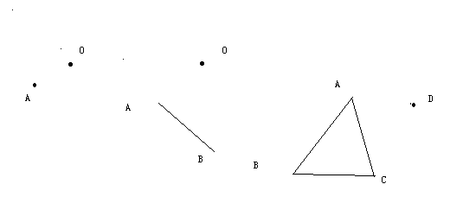

练习：
1、如图，将点阵中的图形绕点O按逆时针方向旋转90⁰，画出旋转后的图形.

2、如图，把△ABC绕点C顺时针旋转35⁰，得到△A′B′C，A′B′交AC于点D，若∠A′DC=90⁰，则∠A度数为（ ）
A.45⁰ B.55⁰ C. 65⁰ D.75⁰
A′
B′
(第2题)
D
(第3题)

3、如图，△ABC为等边三角形，D是△ABC内一点，若将△ABD经过旋转后到△ACP位置，则旋转中心是__________，旋转角等于_________度，△ADP是___________三角形.

4、在等腰直角△ABC中，∠C=90⁰，BC=2cm，如果以AC的中点O为旋转中心，将这个三角形旋转180⁰，点B落在点B′处，求BB′的长度.

5、已知：如图，在△ABC中，∠BAC=120⁰，以BC为边向形外作等边三角形△BCD，把△ABD绕着点D按顺时针方向旋转60⁰后得到△ECD，若AB=3，AC=2，求∠BAD的度数与AD的长.

（第4题） （第5题）
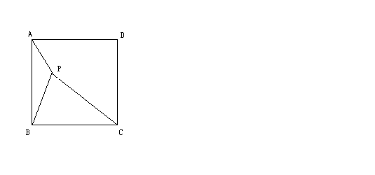
6、在正方形ABCD中,P为正方形内一点，AP=1，BP=2，CP ＝3，求∠APB的度数。

课时小结：这节课，主要学习了什么？
旋转的概念：
在平面内，将一个图形绕着一个定点沿某个方向转动一个角度，这样的图形运动称为旋转

旋转的性质：
1、旋转不改变图形的大小和形状．
2、任意一对对应点与旋转中心的连线所成的角度都是旋转角，旋转角相等．
3、对应点到旋转中心的距离相等

作业布置
⑴ 课本 P95 页2 、3
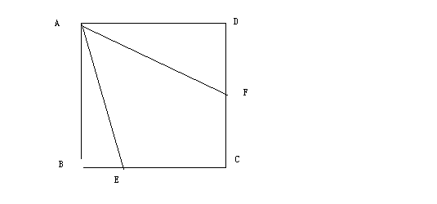
⑵动手操作:请设计一个绕一点旋转60⁰后能与自身重合的图形.

思考题：正方形ABCD中，边长为3，点E在BC上，点F在CD上，∠EAF=45⁰，求△AEF的边EF上的高

